Креативная история BMW

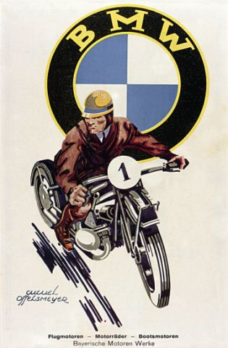
Реклама была важной частью истории BMW с самых первых дней существования бренда. BMW Motorcycle Magazine совместно с BMW Groupe Arhive представляют исторический экскурс в креативное прошлое BMW Motorrad.
Британо-канадский экономист Стивен Ликок (Stephen Leacock, 1869-1944) автор интересного мнения: «Рекламу можно назвать наукой остановки умственной деятельности человека на такое время, чтобы получить за это деньги». Генри Форд (Henry Ford, 1863-1947) сказал, что «50% инвестируемых в рекламу средств будут потрачены впустую, но вы никогда не узнаете, какая это половина».
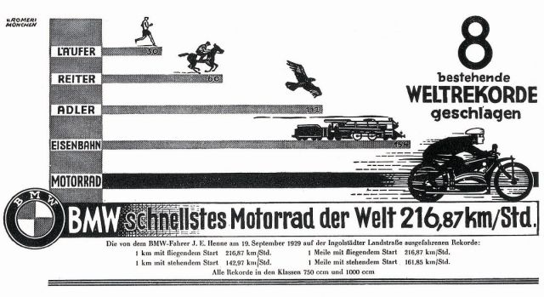
Когда в 1923 году компания BMW начала продвигать свой первый мотоцикл, рекламные средства были ограничены традиционными средствами массовой информации, как правило, это были объявления в газетах и журналах. Было совершенно ясно, что R 32 должен был быть опубликован на целой странице – чем больше реклама, тем дольше мы смотрим на неё. Так как изображение привлекает еще больше внимания, чем текст, к работе над плакатом были приглашены художники, как живописцы, так и специализирующиеся на плакатной графике. Кроме того, для тех, кто мог себе это позволить, была возможность добавить немного цвета.
Люди, отвечающие за маркетинг, придумывали рекламный лозунг, а типограф (ведь это было еще до появления художественных редакторов) подбирал расположение текста. К началу 30-х годов в развитии фототехники произошел огромный шаг вперед и в рекламе появляется все больше черно-белых снимков.

Время идет. Между 1933 и 1945 годами, в период национал-социализма в Германии, как и все производители BMW должен был следовать идеологии, диктуемой режимом. В это время акцент делается на успехах, достигнутых спортсменами на BMW и самой компанией в национальных и международных соревнованиях.
Когда страшный период закончился и страна начала оправляться, BMW продолжала какое-то время использовать в рекламе свои спортивные достижения, но теперь это не вызывало интерес. Вместо традиционных гонок, с 1954 года «баварцы» приняли активное и успешное участие в Чемпионате мира по гонкам мотоциклов с колясками - World Championship Sidecar Racing. с 1955 по 1974 год все чемпионаты в зачете для мотоциклетных брендов были выиграны BMW. Впрочем, не только эти достижения находили отражения в рекламе. Ведь имелись и другие успехи - компания по достоинству хвалилась самым быстрым серийным мотоциклом - R 68.
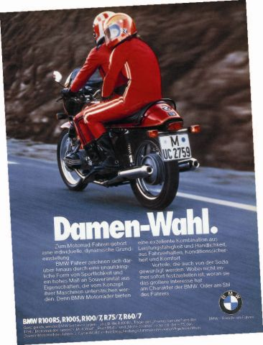
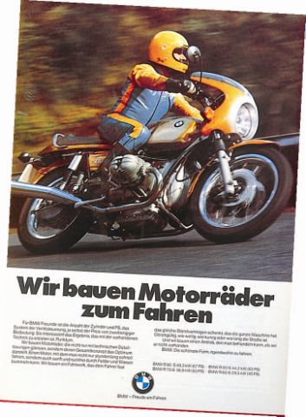
В начале 60-х в рекламе появляется легкий элемент юмора, который у BMW заметен не только в темах, но и в заголовках. Меняется и образ мотоцикла – до этого времени мотоциклы BMW были исключительно черными. Возможно, «баварцы» слишком серьезно восприняли слова Генри Форда, сказанные им почти полвека назад: «Люди могут иметь Модель Т любого цвета – пока этот цвет черный». Но к концу десятилетия цветная реклама становится необходимостью для мотопроизводителя. Печатать черно-белую иллюстрацию на разворот уже достаточно дорого и BMW не мог себе позволить такие затраты. В это время баварский концерн является бесспорным лидером на внутреннем мотоциклетном рынке. Но в конце 60-х он был обязан отреагировать на появление амбициозных и ярких конкурентов из Японии. Что и получилось. Свою новую прописку мотоциклы BMW получили в 1969 году в Берлине-Шпандау, где до 1945 года производились авиационные двигатели, а затем было организовано производство станков. Реагируя на надвигающийся мотоциклетный бум, BMW выпускает на новом заводе совершенно новую серию мотоциклов - модель /5, которая взорвала все стереотипы. Отношение к мотоциклу изменилось. Клиенты все больше задумываются о том, как проводить свободное время, а вождение мотоцикла становится спортивным хобби для представителей обеспеченных в финансовом отношении кругов. Именно эту идею и стремились использовать в своих работах рекламщики. Серия /5 удовлетворяла всем требованиям, которые предъявлялись к мотоциклам в начале 70-х годов.
Но когда американские, японские и английские производители мотоциклов, такие как Norton, BSA и Triumph, смогли активно использовать полноцветные рекламные развороты в Cycle и Cycle World в консервативной Европе дела обстояли сложнее. Чиновниками Европейского Союза было принято решение защищать людей от наплыва развлекательной информации, и, соответственно, реклама, фокусирующаяся на скорости, или внушающая идею о том, что быстрый мотоцикл – гарант сексуальности, оказалась под запретом.
Европейская реклама BMW была сосредоточена на удовольствии от поездки, удобстве второго пассажира на заднем сиденье и надежности карданного вала. Такое позиционирование было эффективным в самой Германии, но компания к концу 70-х стояла в условиях жесткой конкуренции. Её Boxer – 1000 см³ двигатель с оппозитным расположением цилиндров – обладал номиналом мощности 70 л.с., в то время как показатель японского четырехцилиндрового «рядника» медленно, но неумолимо приближался к показателю 100 л.с. Не удивительно, что тысячи не проданных BMW остались пылиться на складах в Германии и США.
С появлением Honda CBX и Kavasaki Z1300 с еще более мощными шестицилиндровыми рядными двигателями рекламные агенты BMW опять вынуждены были использовать свое остроумие. На разворотах одного немецкого журнала появился интересный рекламный плакат. На левой странице расположился рисунок шестицилиндрового мотоцикла с подписью «причина, по которой мы не понимаем кошмаров», а на правой – фотография BMW R 100 RTC и слоган: «мы предпочитаем мотоциклы для повседневной жизни». Мелким шрифтом под первой иллюстрацией излагалась философия бренда относительно столь мощных двигателей. Речь шла о том, что для компании не состоит труда построить мотоцикл аналогичный Honda CBX просто адаптировав 143-сильный двигатель M 60 из 3 серии 323i. «Но мы не будем делать этого. Такие моторы предназначены для автомобильного использования и перегружают шасси мотоцикла», – эти слова были написаны под рисунком, в котором каждый любитель мотоциклов легко угадывал силуэт Honda Six.
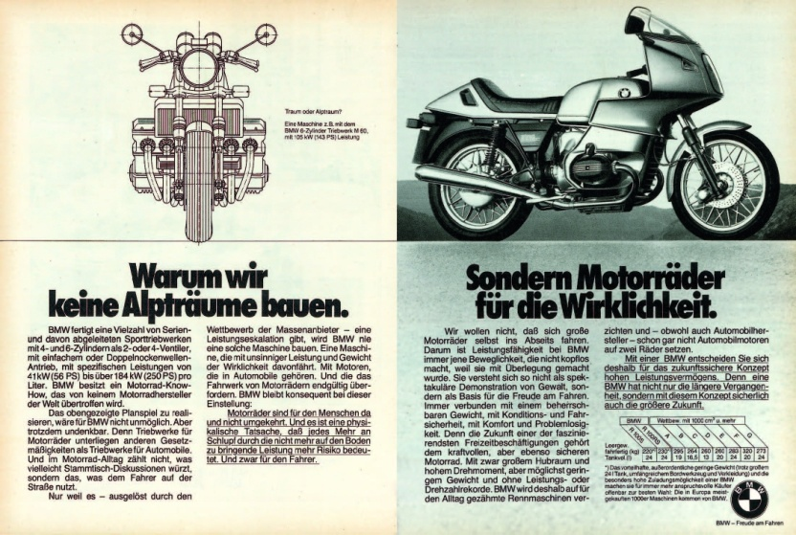
Текст под фотографией R 100 RTC сообщал о том, что «BMW не будет следовать за практикой адаптации дорожных гоночных мотоциклов к ежедневному использованию». Это было 30 лет назад. Все это время инженеры и конструкторы компании работали над внедрением инновационных технологий и повышении безопасности. Сегодня BMW Motorrad производит самый мощный street-legal мотоцикл в мире – S 1000 RR, мощность которого доходит почти до 200 л.с. А рассказы о роскошном шестицилиндровом турере, можно сказать, воплотились в BMW Concept 6, который был представлен в конце 2009 года. Этот шестицилиндровый образец послужит основой к дальнейшему расширению K-серии в ближайшем будущем, и, похоже, мы впервые увидим его серийный вариант в туристическом мотоцикле класса люкс совсем скоро.
Будущее обещает быть интересным!

